
责任编辑：孙文娟
电 话：86-18513790712
传 真：86-010-85725399
编辑邮箱：sunwj@chinaccm.com
地址：北京市朝阳区高碑店东区B8-1

中 商 网 沥 青
2021年11月

目 录

一、11月上游市场动态 - 3 -
1.1 纽约WTI和ICE布伦特原油&新加坡杜里原油&180CST市场价格 - 3 -
1.2国产重交沥青与国际原油价格对比图 - 3 -
1.3国产重交沥青与新加坡杜里原油价格对比图 - 4 -
1.4 国产重交沥青与新加坡燃料油180CST&380CST价格对比图 - 4 -
1.5国际原油市场评述及短期预测 - 5 -
二、11月进口沥青价格及船运动态 - 6 -
2.1 散装进口沥青到岸价 （单位：美元/吨） - 6 -
2.2 散装进口沥青离岸价（单位：美元/吨） - 6 -
2.3 进口沥青船运费估价（单位：美元/吨） - 6 -
2.4[国际]：国际沥青市场价格对比表（11月26日当周） - 6 -
三、11月沥青价格及市场行情 - 7 -
3.1 国内炼厂沥青价格月报表 - 7 -
3.2 国内炼厂各型号沥青历月平均价格走势图 - 10 -
3.3 11月国内沥青市场小结 - 11 -

一、11月上游市场动态

1.1 纽约WTI和ICE布伦特原油&新加坡杜里原油&180CST市场价格
日期 | 国际原油收盘价 |  | 新加坡 | 新加坡燃料油
日期 | WTI | 布伦特 | 杜里原油 | 180CST | 380CST
2021年11月均价 | 79.77 | 81.73 | 85.11 | 455.43 | 447.34
2021年10月均价 | 82.22 | 84.56 | 86.92 | 496.13 | 488.3
2021年9月均价 | 71.19 | 74.33 | 76.97 | 470.54 | 444.99
2021年8月均价 | 67.6 | 70.98 | 72.52 | 411.12 | 400.53
2021年7月均价 | 72.288 | 74.517 | 77.063 | 419.44 | 408.9
2021年6月均价 | 71.25 | 73.33 | 75.81 | 410.05 | 403.53
2021年5月均价 | 65.16 | 68.26 | 71.502 | 373.85 | 369.17
2021年4月均价 | 61.61 | 65.23 | 68.723 | 372.75 | 367.14
2021年3月均价 | 62.503 | 65.756 | 70.624 | 385.65 | 381.35
2021年2月均价 | 58.65 | 61.8 | 65.82 | 269.28 | 355.96
2021年1月均价 | 52.082 | 55.051 | 59.428 | 323.03 | 325.1
2020年12月均价 | 47.068 | 55.618 | 54.056 | 298.38 | 297.47
2020年11月均价 | 43.958 | 43.569 | 46.728 | 272.89 | 274.3
1.WTI-纽约商品交易所期货首月价,布伦特-伦敦国际石油交易所期货首月结算价
2.新加坡杜里原油为环太平洋现货价，单位：美元/桶
3.新加坡180CST和380CST高硫燃料油单位：美元/吨

1.2国产重交沥青与国际原油价格对比图
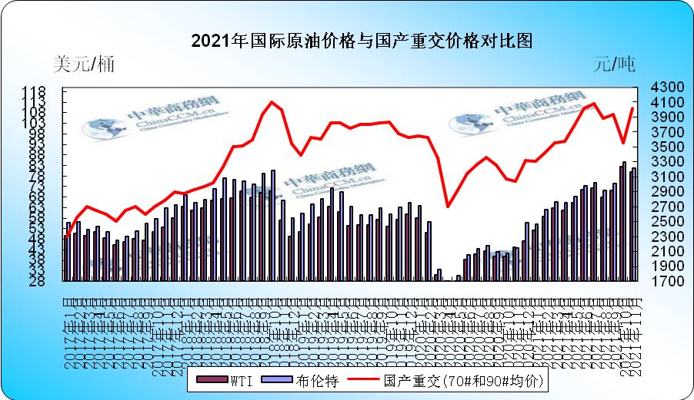

1.3国产重交沥青与新加坡杜里原油价格对比图

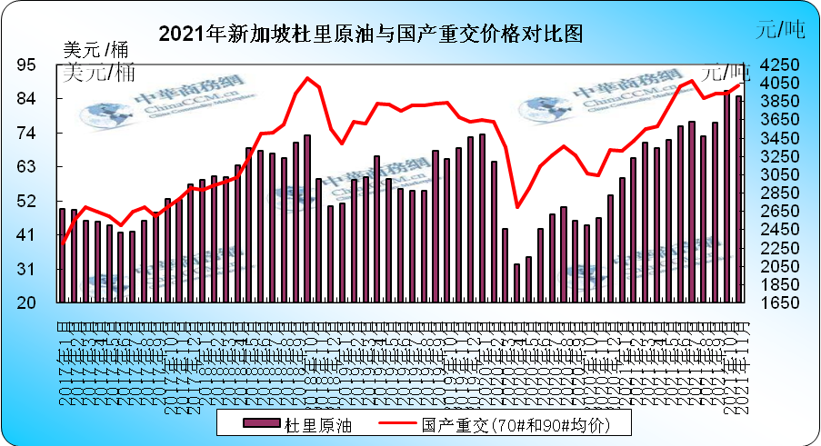

1.4 国产重交沥青与新加坡燃料油180CST&380CST价格对比图
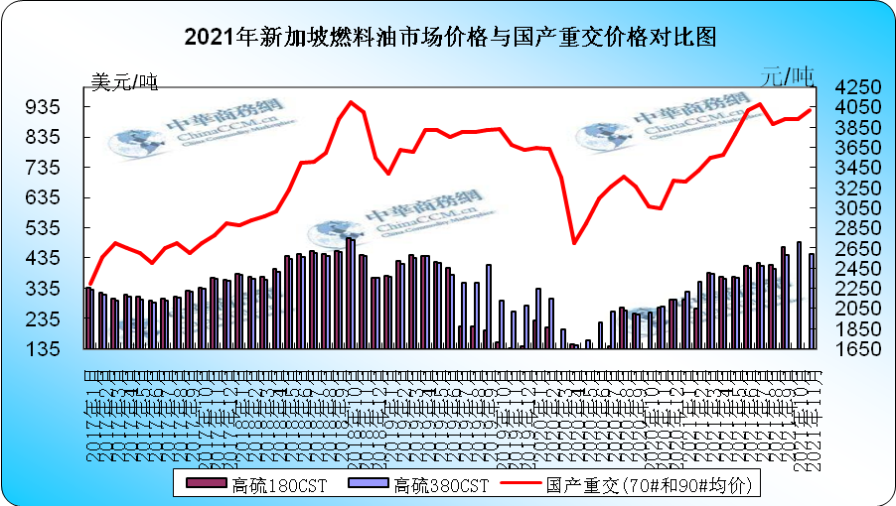

1.5国际原油市场评述及短期预测
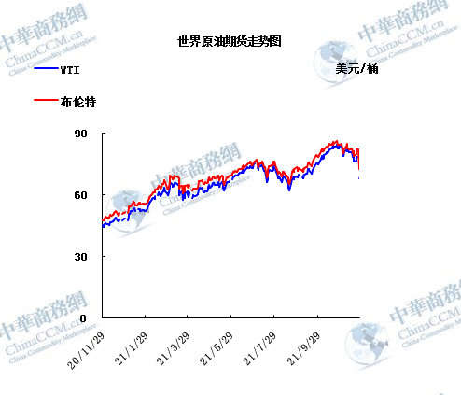

本月美国WTI原油原油价格在68.15- 84.15美元/桶。布伦特原油价格在72.72- 84.78美元/桶震荡。月内国际油价整体下行。月末期货尾盘回吐大多涨幅，但11月29日结算录得上涨，WTI涨逾2%。1月WTI：69.95涨1.80;1月布伦特：73.44涨0.72。由于缺乏Omicron变种的详细数据，上周五国际原油存在超卖现象。11月26日周五油价录得2020年4月以来的最大单日跌幅，反映出人们担心与疫情相关的旅行禁令将打击需求。美国假日导致的流动性下降放大了油价跌幅。“我们认为，油价跌势有些过度，”加拿大皇家银行资本市场(RBC Capital Markets)分析师Michael Tran表示。他指出，油价大幅下跌表明，需求水平比目前看到的要弱得多。如果该病毒的新变种证明具有疫苗耐药性或比其他变种更具传染性，它可能会影响旅行、商业和石油需求。世界卫生组织(WHO)表示，可能需要几周的时间才能了解这种变种病毒的严重程度，但一名治疗过确诊病例的南非医生说，到目前为止，症状似乎很轻。石油输出国组织(OPEC)及其盟友组成的OPEC+的高级官员也持同样的观点，沙特能源大臣阿卜杜勒阿齐兹亲王29日表示，他并不担心Omicron变种。阿卜杜勒阿齐兹亲王表示，OPEC+将两次委员会会议推迟到晚些时候，以“争取时间以对新的Omicron新冠病毒变种进行评估。”美国总统拜登敦促美国人不要对新冠病毒Omicron变体感到恐慌，并表示，美国正在与制药公司合作，如果需要新的疫苗来阻止这种变体的传播，将制定应急计划。俄罗斯副总理诺瓦克(Alexander Novak)称，他认为没有必要就Omicron问题对石油市场采取紧急行动，淡化了本周OPEC+石油供应协议发生变化的可能性。
后市预测：预测下月WTI油价将触及67-85美元/桶，布油在之后几个月触及71-85美元/桶。

二、11月进口沥青价格及船运动态

2.1 散装进口沥青到岸价 （单位：美元/吨）
国家/地区 | 地区名称 | 产品名称 | 价格类型 | 最低价 | 最高价
新加坡 | 华南 | 沥青 | 到岸价 | 490 | 505
新加坡 | 华东 | 沥青 | 到岸价 | 505 | 515
新加坡 | 东北 | 沥青 | 到岸价 | 505 | 515
南韩 | 华南 | 沥青 | 到岸价 | 455 | 465
南韩 | 华东 | 沥青 | 到岸价 | 450 | 460
南韩 | 东北 | 沥青 | 到岸价 | 445 | 455
泰国 | 华南 | 沥青 | 到岸价 | 485 | 495
泰国 | 华东 | 沥青 | 到岸价 | 500 | 510
泰国 | 东北 | 沥青 | 到岸价 | 500 | 510

2.2 散装进口沥青离岸价（单位：美元/吨）

国家/地区 | 产品名称 | 价格类型 | 最高价 | 最低价
新加坡 | 沥青 | 离岸价 | 460 | 455
南韩 | 沥青 | 离岸价 | 415 | 405
泰国 | 沥青 | 离岸价 | 455 | 450
马来西亚 | 沥青 | 离岸价 | 455 | 445

2.3 进口沥青船运费估价（单位：美元/吨）
船型 | 航 线 | 上周末价格 | 本周末价格 | 价格单位
2000-4000吨级沥青船 | 南韩—黄埔 | 53.0-58.0 | 53.0-58.0 | 美元/吨
2000-4000吨级沥青船 | 南韩—上海 | 35.0-38.0 | 35.0-38.0 | 美元/吨
2000-4000吨级沥青船 | 新加坡—黄埔 | 42.0-47.0 | 42.0-47.0 | 美元/吨
2000-4000吨级沥青船 | 新加坡—上海 | 62.0-67.0 | 62.0-67.0 | 美元/吨

2.4[国际]：国际沥青市场价格对比表（11月26日当周）
单位：美元/吨
品质 | 来源地 | 报价类型 | 地区 | 上周末价格 | 本周末价格
散装沥青 | 新加坡 | CIF | 华南 | 490-505 | 500-510
散装沥青 | 新加坡 | CIF | 华东 | 505-515 | 515-520
散装沥青 | 新加坡 | CIF | 北方 | 505-515 | 515-520
散装沥青 | 韩国 | CIF | 华南 | 455-465 | 455-465
散装沥青 | 韩国 | CIF | 华东 | 450-460 | 450-460
散装沥青 | 韩国 | CIF | 北方 | 445-455 | 445-455
散装沥青 | 泰国 | CIF | 华南 | 485-495 | 495-500
散装沥青 | 泰国 | CIF | 华东 | 500-510 | 510-515
散装沥青 | 泰国 | CIF | 北方 | 500-510 | 510-515
散装沥青 | 新加坡 | FOB |  | 445-455 | 455-460
散装沥青 | 韩国 | FOB |  | 410-420 | 410-420
散装沥青 | 泰国 | FOB |  | 440-450 | 450-455
散装沥青 | 马来西亚 | FOB |  | 445-455 | 445-455
韩国市场：11月份韩国沥青华东到岸价450-460美元/吨，人民币完税价3430-3500元/吨。
新加坡市场：12月份新加坡沥青期货华南到岸价涨至500-510美元/吨左右，完税价在3650-3720元/吨。
马来西亚/泰国市场：12月份马来西亚华南到岸价490-500美元/吨，人民币完税价在3580-3650元/吨。泰国沥青华南到岸价涨至490-500美元/吨左右，人民币完税价在3600-3650元/吨。

三、11月沥青价格及市场行情

3.1 国内炼厂沥青价格月报表

备注说明：1.以下价格为厂家出厂报价，实际出厂成交价格低于出厂报价，具体请与厂家联系；或者请参看

省份 | 生产厂家 | 产品名称 | 规格 | 11月30日 | 11月23日 | 价格涨跌 | 备注 | 价格类型 | 价格单位
上海 | 上海石化 | 重交沥青 | A级(70#,90#) | 3970 | 4120 | -150 | 汽运挂牌价，不含装车费20 | 出厂价 | 元/吨
北京 | 燕山石化 | 重交沥青 | 30# | 2940 | 2940 | 0 |  | 出厂价 | 元/吨
四川 | 中海四川 | 改性沥青 | SBS | 4380 | 4350 | 30 | 挂牌价 | 出厂价 | 元/吨
四川 | 中海四川 | 改性沥青 | SBS改性沥青 | 4380 | 4350 | 30 |  | 出厂价 | 元/吨
四川 | 中海四川 | 重交沥青 | 110#,A级 | 3830 | 3800 | 30 |  | 出厂价 | 元/吨
四川 | 中海四川 | 重交沥青 | 70#,90# | 3730 | 3700 | 30 |  | 出厂价 | 元/吨
山东 | 东明石化 | 重交沥青 | 70#,90#,A级 | 3900 | 3900 | 0 |  | 出厂价 | 元/吨
山东 | 中化弘润 | 重交沥青 | 70#A | 3900 | 3900 | 0 | 挂牌价 | 出厂价 | 元/吨
山东 | 中海沥青 | 普通沥青 | 200# | 0 | 0 | 0 | 暂无 | 出厂价 | 元/吨
山东 | 中海油青岛 | 重交沥青 | 70# | 0 | 0 | 0 |  | 出厂价 | 元/吨
山东 | 中海滨州 | 重交沥青 | 70#A90#A | 4400 | 4350 | 50 | 挂牌价 | 出厂价 | 元/吨
山东 | 京博石化 | 重交沥青 | 70#,90#,A级 | 3900 | 3900 | 0 |  | 出厂价 | 元/吨
山东 | 山东金石 | 改性沥青 | SBS | 0 | 0 | 0 |  | 出厂价 | 元/吨
山东 | 山东金石 | 重交沥青 | 70# | 0 | 0 | 0 | 挂牌价 | 出厂价 | 元/吨
山东 | 山东金石 | 重交沥青 | 90# | 0 | 0 | 0 | 挂牌价 | 出厂价 | 元/吨
山东 | 济南炼厂 | 普通沥青 | AH-90 | 3430 | 3430 | 0 | 挂牌价，不含装车费20 | 出厂价 | 元/吨
山东 | 滨阳燃化 | 重交沥青 | 70#,90# | 0 | 0 | 0 | 挂牌价 | 出厂价 | 元/吨
山东 | 科力达石化 | 重交沥青 | 70#,A级 | 3450 | 3450 | 0 |  | 出厂价 | 元/吨
山东 | 金源工贸 | 建筑沥青 | 10# | 3770 | 3770 | 0 |  | 出厂价 | 元/吨
山东 | 鑫博工贸 | 建筑沥青 | 10# | 3250 | 3250 | 0 |  | 出厂价 | 元/吨
山东 | 青岛炼化 | 重交沥青 | 70#A | 3580 | 3580 | 0 | 挂牌价，不含装车费20 | 出厂价 | 元/吨
山东 | 齐鲁石化 | 重交沥青 | 70#,90# | 3900 | 3900 | 0 | 挂牌价，不含装车费20 | 出厂价 | 元/吨
山东 | 龙源石化 | 建筑沥青 | 10# | 3500 | 3500 | 0 | 挂牌价 | 出厂价 | 元/吨
广东 | 中油高富 | 重交沥青 | 50#,A级 | 4250 | 4250 | 0 |  | 出厂价 | 元/吨
广东 | 中油高富 | 重交沥青 | 70#,90# | 4150 | 4150 | 0 |  | 出厂价 | 元/吨
广东 | 广州石化 | 重交沥青 | 70# | 3950 | 3950 | 0 | 挂牌价 | 出厂价 | 元/吨
广东 | 广州石化 | 重交沥青 | AH-90#B | 0 | 0 | 0 |  | 出厂价 | 元/吨
广东 | 珠海华峰 | 重交沥青 | 70#,A级 | 3180 | 3180 | 0 |  | 出厂价 | 元/吨
广东 | 茂名石化 | 重交沥青 | (70#,90#,A级) | 4080 | 4080 | 0 | 火运挂牌价，不含装车费30 | 出厂价 | 元/吨
广东 | 茂名石化 | 重交沥青 | A级(70#,90#) | 3950 | 3950 | 0 | 汽运挂牌价，不含装车费30 | 出厂价 | 元/吨
广西 | 北海和源 | 重交沥青 | 70#,A级 | 3680 | 3680 | 0 |  | 出厂价 | 元/吨
广西 | 北海炼化 | 重交沥青 | 70#,A级 | 3810 | 3810 | 0 |  | 出厂价 | 元/吨
广西 | 广西石化 | 重交沥青 | 70#,A级 | 3790 | 3790 | 0 |  | 出厂价 | 元/吨
新疆 | 克拉玛依 | 重交沥青 | 70#,90#,110#, | 4550 | 4550 | 0 |  | 出厂价 | 元/吨
新疆 | 克拉玛依（疆外挂牌价） | 重交沥青 | 70#,90#,110# | 4550 | 4550 | 0 |  | 出厂价 | 元/吨
新疆 | 塔星沥青 | 重交沥青 | 110#,A级 | 3850 | 3850 | 0 |  | 出厂价 | 元/吨
新疆 | 塔星沥青 | 重交沥青 | 70#,90#,A级 | 3450 | 3450 | 0 |  | 出厂价 | 元/吨
新疆 | 塔河石化 | 普通沥青 | 60# | 3100 | 3100 | 0 | 挂牌价，不含装车费26 | 出厂价 | 元/吨
新疆 | 塔河石化 | 重交沥青 | 90# | 3430 | 3430 | 0 | 挂牌价，不含装车费26 | 出厂价 | 元/吨
新疆 | 库车石化 | 普通沥青 | 100# | 2900 | 2900 | 0 |  | 出厂价 | 元/吨
新疆 | 库车石化 | 普通沥青 | 80# | 2900 | 2900 | 0 |  | 出厂价 | 元/吨
新疆 | 库车石化 | 重交沥青 | 90#,A级 | 3300 | 3300 | 0 |  | 出厂价 | 元/吨
江苏 | 中油阿尔法 | 重交沥青 | 70#,90# | 0 | 0 | 0 |  | 出厂价 | 元/吨
江苏 | 中海泰州 | 改性沥青 | SBS I-D | 0 | 0 | 0 |  | 出厂价 | 元/吨
江苏 | 中海泰州 | 重交沥青 | 70#,90# | 0 | 0 | 0 | 炼厂日产1600吨左右 | 出厂价 | 元/吨
江苏 | 扬子石化 | 重交沥青 | 70# | 3960 | 4110 | -150 | 汽运挂牌价，不含装车费20 | 出厂价 | 元/吨
江苏 | 江阴宝利 | 重交沥青 | 70# | 0 | 0 | 0 |  | 出厂价 | 元/吨
江苏 | 泰州石化 | 重交沥青 | 70#,90#,A级 | 4300 | 4300 | 0 | 挂牌价 | 出厂价 | 元/吨
江苏 | 金海宏业 | 重交沥青 | 70#,90# | 0 | 0 | 0 |  | 出厂价 | 元/吨
江苏 | 金陵石化 | 重交沥青 | A级(70#,90#) | 3970 | 4120 | -150 | 汽运挂牌价，不含装车费20 | 出厂价 | 元/吨
江苏 | 阿尔法 | 重交沥青 | 70#,90#,A级 | 4020 | 4380 | -360 |  | 出厂价 | 元/吨
江西 | 九江石化 | 普通沥青 | 60# | 3540 | 3540 | 0 | 结算价优惠，不含装车费25元/吨及管输费8元/吨 | 出厂价 | 元/吨
河北 | 中油秦皇岛 | 改性沥青 | SBS | 4350 | 4350 | 0 |  | 出厂价 | 元/吨
河北 | 中油秦皇岛 | 重交沥青 | 70#,90# | 4050 | 4050 | 0 | 挂牌价 | 出厂价 | 元/吨
河北 | 凯意石化 | 重交沥青 | 70#,A级 | 3900 | 3900 | 0 |  | 出厂价 | 元/吨
河北 | 凯意石化 | 重交沥青 | 90#,A级 | 3950 | 3950 | 0 |  | 出厂价 | 元/吨
河北 | 葆通公路 | 重交沥青 | 70#,90# | 0 | 0 | 0 | 无货 | 出厂价 | 元/吨
河北 | 通达石化 | 建筑沥青 | 10# | 3400 | 3400 | 0 | 成交优惠，均带沥青票。 | 出厂价 | 元/吨
河北 | 金承石化 | 重交沥青 | 70#,A级 | 4000 | 4000 | 0 |  | 出厂价 | 元/吨
河北 | 金承石化 | 重交沥青 | 90#,A级 | 4050 | 4050 | 0 |  | 出厂价 | 元/吨
河北 | 鑫海化工 | 重交沥青 | 70#,90#,A级 | 4000 | 4000 | 0 |  | 出厂价 | 元/吨
河北 | 黄骅港伦特 | 改性沥青 | SBS | 4900 | 4900 | 0 | 大户成交优惠 | 出厂价 | 元/吨
河北 | 黄骅港伦特 | 重交沥青 | 70#,90# | 4150 | 4150 | 0 |  | 出厂价 | 元/吨
河北 | 黄骅燕捷 | 重交沥青 | 70#,90# | 3800 | 3800 | 0 | 挂牌价 | 出厂价 | 元/吨
河南 | 洛阳石化 | 普通沥青 | 100# | 3650 | 3650 | 0 | 结算价优惠，不含装车费20元/吨 | 出厂价 | 元/吨
浙江 | 宁波科元 | 重交沥青 | 70#,90#,A级 | 3830 | 3830 | 0 |  | 出厂价 | 元/吨
浙江 | 温州中油 | 重交沥青 | 70#,90# | 4010 | 4120 | -110 | 挂牌价 | 出厂价 | 元/吨
浙江 | 镇海炼化 | 重交沥青 | 90#,A级 | 3600 | 3600 | 0 | 火运挂牌价，不含装车费21 | 出厂价 | 元/吨
浙江 | 镇海炼化 | 重交沥青 | A级(70#,90#) | 4020 | 4170 | -150 | 汽运挂牌价，不含装车费20 | 出厂价 | 元/吨
湖北 | 荆门石化 | 重交沥青 | 70#,90# | 0 | 0 | 0 |  | 出厂价 | 元/吨
福建 | 中化泉州 | 重交沥青 | 70#,A级 | 3130 | 3090 | 40 |  | 出厂价 | 元/吨
福建 | 联合石化 | 重交沥青 | 70#,A级 | 3420 | 3420 | 0 |  | 出厂价 | 元/吨
辽宁 | 中海油营口 | 重交沥青 | 70#,90#,A级 | 3506 | 3506 | 0 |  | 出厂价 | 元/吨
辽宁 | 大连西太 | 重交沥青 | 70# | 3730 | 3880 | -150 | 华东到岸挂牌价 | 出厂价 | 元/吨
辽宁 | 大连西太 | 重交沥青 | 90# | 4150 | 4150 | 0 | 东北出厂挂牌价 | 出厂价 | 元/吨
辽宁 | 盘锦北方 | 重交沥青 | 70#,90#,110#,A级 | 4306 | 4306 | 0 | 不含装车费6元/吨，合同价优惠 | 出厂价 | 元/吨
辽宁 | 辽宁华路 | 重交沥青 | 90# | 3206 | 3206 | 0 |  | 出厂价 | 元/吨
辽宁 | 辽河石化 | 重交沥青 | 70#,90#,110# | 4306 | 4306 | 0 | 挂牌价，不含装车费6 | 出厂价 | 元/吨
陕西 | 长庆石化 | 重交沥青 | 70# | 2350 | 2350 | 0 |  | 出厂价 | 元/吨

3.2 国内炼厂各型号沥青历月平均价格走势图
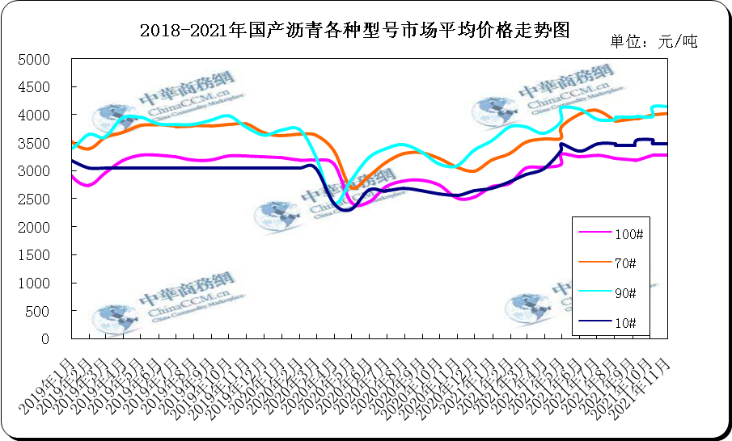

3.3 11月国内沥青市场小结
11月，沥青价格上涨，涨幅25-100元/吨，山东、华北、华南及西南(云贵)地区沥青价格下跌，跌幅15-120元/吨。11月，北方终端施工进入末期，道路沥青需求清淡，加之原油及沥青期货价格震荡下行，期现商连续低价抛售现货，打压市场心态，华北及山东地区沥青价格下跌，不过，东北地区资源供应偏紧，多数炼厂生产高标号沥青或低硫沥青，资源分流至船燃及焦化市场，炼厂整体库存水平低位，利好沥青价格上涨。南方沥青市场需求不及往年，同时受北方低价资源冲击，以及原油及期货消息面利空影响，多数炼厂及贸易商出货不佳，资源消耗缓慢，沥青成交价格波动下跌。
东北市场：重交沥青主流成交价持稳3200-3300元/吨。西北市场：西北地区主流成交价上涨50至3520-3850元/吨。华北及山东市场：华北重交沥青主流成交价下跌150至2850-3300元/吨，山东重交沥青主流成交价下跌60至3000-3170元/吨。11月施工项目结束，道路沥青需求停滞，贸易商备货需求低迷，整体道路沥青市场有价无市，多数炼厂产能仍集中在高标号低硫沥青方面。11月汽柴油以及船燃价格有所回落，焦化及调船燃需求减弱，叠加上旬东北地区出现暴雪天气，多数炼厂出货量明显缩减，库存水平上升，带动高标号沥青价格下跌，截止11月底，高标号低硫沥青价格较上月底下跌800元/吨至3506元/吨左右。进入12月，道路沥青市场方面，部分贸易商有备货需求，但考虑到东北地区道路沥青产量缩减，预计山东及河北地区资源仍有望流向东北地区;高标号沥青方面，由于目前高标号沥青价格仍远高于道路沥青价格，多数炼厂的产能将继续倾向高标号沥青，但价格仍有继续下跌可能。
后市预测：进入12月，北方道路施工结束，刚需降至低位，沥青资源消耗有限，不过部分炼厂或出台冬储政策，或带动北方沥青市场价格下行。南方市场受限于资金短缺，终端需求难有较大释放，且个别炼厂即将检修结束，场内资源供应将增加，沥青市场主流成交价格或有下跌可能。

